E

**Mesures COVID-19 dans l’enseignement secondaire**

**(année scolaire 2021-2022 en Wallonie)**

**Vais-je devoir aller à l’école tous les jours ? Vais-je devoir suivre des cours en ligne ? Comment va s’organiser cette nouvelle année scolaire en fonction de l’évolution de la pandémie?**

**Cette fiche a pour but de t’aider à y voir plus clair.**

POSSIBILITE DE CHANGEMENT  EN FONCTION DE L’EVOLUTION DE LA CRISE SANITAIRE

**COVID-19 : année 2021-2022**

**www.sdj.be**

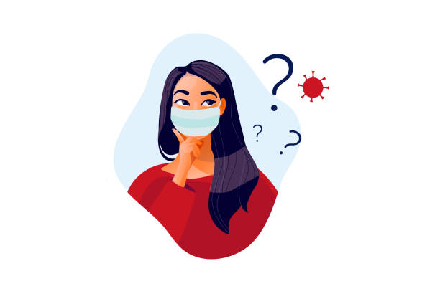

Les règles suivantes seront d’application jusqu’au 28 janvier 2022 et seront évaluées.

Mise à jour 11/01/2022



**Mesures spécifiques dans l’enseignement secondaire ordinaire et spécialisé ainsi que dans l’enseignement en alternance**

|  |  |
| --- | --- |
| Nombre d’élèves pouvant fréquenter l’école en même temps | 100% |
| Apprentissage à distance | 0% |
| Présence de tiers dans l’école | = limitée au nécessaire.  Il convient de prendre toutes les mesures de sécurité appropriées.  Concrètement, il s’agit de tous les tiers dont la présence est nécessaire au fonctionnement de l’école, à la réalisation de son projet pédagogique et au suivi du parcours scolaire des élèves ainsi qu’à la mise en œuvre des dispositions légales et réglementaires en vigueur. | |
| Activités extra-muros (excursions d’une journée, de plusieurs jours, etc.) | Les activités extra-muros d’une journée sont autorisées dans le respect des règles en vigueur dans la société et au sein du secteur d’accueil de l’activité.  Les activités extra-muros avec nuitées sont suspendues jusqu’au congé de détente (carnaval). | |
| Activités de groupe à l’école (réunions, proclamations, fêtes, etc.) | Des réunions de travail entre membres du personnel et/ou avec des tiers extérieurs ne peuvent être organisées à l’exception de celles dont le contenu ne peut être abordé adéquatement en distanciel. Si une réunion est maintenue en présentiel, toutes les règles sanitaires doivent être appliquées.  Les évènements publics (ex : fêtes) dans l’enceinte de l’école sont interdits. | |
| Cantines | Le réfectoire peut être utilisé en essayant de maintenir autant que possible les groupes classes.  Les repas chauds peuvent être servis.  = recommandations en matière de ventilation doivent être respectées.  Un détecteur de CO2 devra y être installé. | |
| Salles de classe | Les mélanges de groupes classes doivent être évités autant que possible en dehors des activités pédagogiques, en particulier dans les espaces intérieurs et lorsqu’un cas positif a été détecté dans un groupe.  Les recommandations en matière de ventilation doivent être respectées strictement. | |
| Activités sportives et vestiaire | Les activités d’éducation physique peuvent avoir lieu dans le respect des protocoles sectoriels « sports », en veillant à privilégier les activités en plein air.  La fréquentation de la piscine est autorisée (respect des protocoles sport).  Les recommandations en matière de ventilation doivent être respectées strictement dans les infrastructures sportives. Un détecteur de CO2 devra y être installé. | |

**www.sdj.be**

|  |  |
| --- | --- |
| Locaux partagés entre membres du personnel | Ventilation, respect des distances et port du masque.  Un C02 mètre devra y être installé. |
| Aération et ventilation | Recommandations :   * Ouvrir les fenêtres avant les cours, aux intercours, pauses, et après les cours * Maintenir les fenêtres (au moins 2) entrouvertes pendant les cours et pleinement ouvertes pendant les pauses   Veiller à ce que les aérateurs soient opérationnels |
| Distance physique/sociale (1,5m) et masques buccaux | Le masque est obligatoire dans les espaces intérieurs pour les membres du personnel et pour les élèves dans tous les contacts qui ont lieu lorsqu’ils sont en mouvement ou qui ont lieu en dehors de la classe (exemples : circuler dans la classe pendant le cours, circuler dans les couloirs, temps passé dans la salle réservée aux membres du personnel en dehors de la consommation des repas, etc).  Le masque doit également être porté par les membres du personnel et par les élèves lorsqu’ils sont installés pour le cours.  Les parents qui entrent dans l’école doivent toujours porter le masque. | |
| Hygiène des mains | Renforcée | |
| Matériel de protection supplémentaire pour le personnel dans le spécialisé | Selon l’analyse des risques | |
| Transports scolaires | Les règles en vigueur dans la société doivent être respectées | |
| Gestion des entrée et des sorties | Limiter autant que possible les rassemblements avant et après l’école | |
| Stages et alternance | Selon les règles du secteur d’accueil | |
| Épreuve intégrée, jury, etc. | Fonctionnement normal | |
| Examens | Fonctionnement normal | |
| Inscription | Les inscriptions en 1ère secondaire commune pourront s’effectuer en présentiel dans le respect des normes de sécurité applicables.  Les séances collectives telles que les présentations des établissements ou de la procédure d’inscription doivent être réalisées en distanciel. | |

**Accueil avant et après l’école :**

Il peut être organisé normalement selon les horaires habituellement prévus et avec le personnel qui s’y consacre d’ordinaire.

Il est recommandé de limiter autant que possible les groupes classes en intérieur.

**Internats :**

Les internats peuvent poursuivre leur activité en fonction du rythme de reprises des cours, sous réserve de l’évolution de la propagation du virus. Chaque PO est compétent pour déterminer les mesures appropriées pour le retour de la vie en collectivité. Les internats du réseau WBE ont reçu des directives spécifiques. Les autres PO peuvent définir leur propre canevas adapté à leurs réalités.



**www.sdj.be**



**Pour plus d’informations, n’hésitez pas à contacter le SDJ proche de chez vous**

**Sources :**

* **circulaire 8416 « Covid-19 – Organisation de la vie scolaire en contexte de crise sanitaire après le Comité de concertation (CODECO) du 6 janvier 2022 – Enseignement secondaire »**

**www.sdj.be**